W dniu 28 października 2021 roku uczniowie klas 1a, 1c, 2c oraz 3c wybrali się na Cmentarz Stary w celu posprzątania grobów już nie żyjących dyrektorów naszej szkoły oraz zapalenia zniczy na tych grobach. Dziękuję zarówno wszystkim klasom za pomoc i przyniesienie zniczy na ten cel do szkoły oraz uczniom, którzy zaangażowali się w zarówno w zbiórkę jak i samo wyjście na cmentarz.

Opiekun Samorządu Uczniowskiego
Dorota Słomska

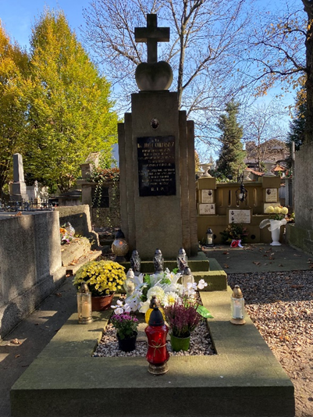

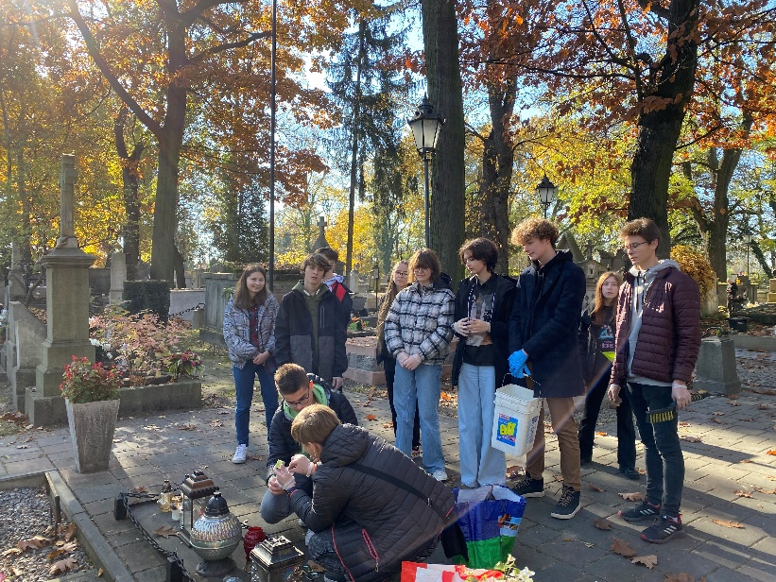 | 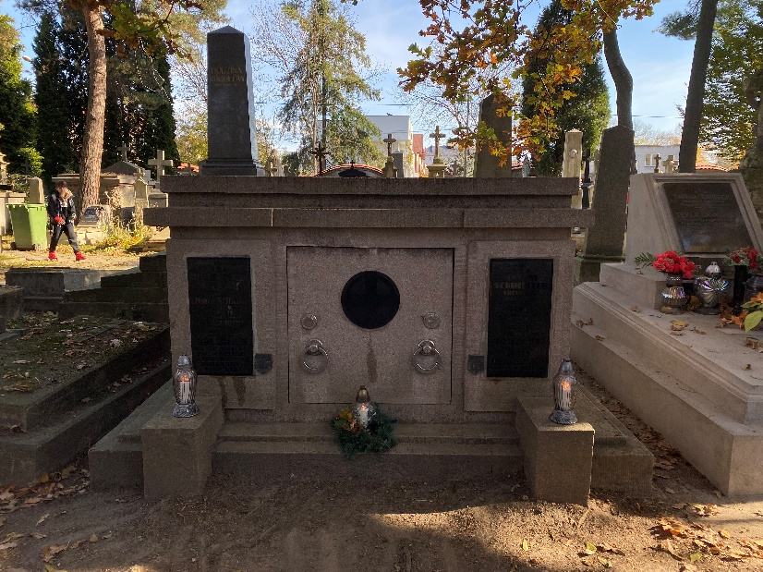
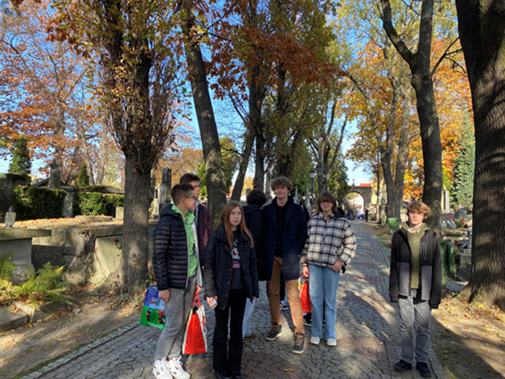 | 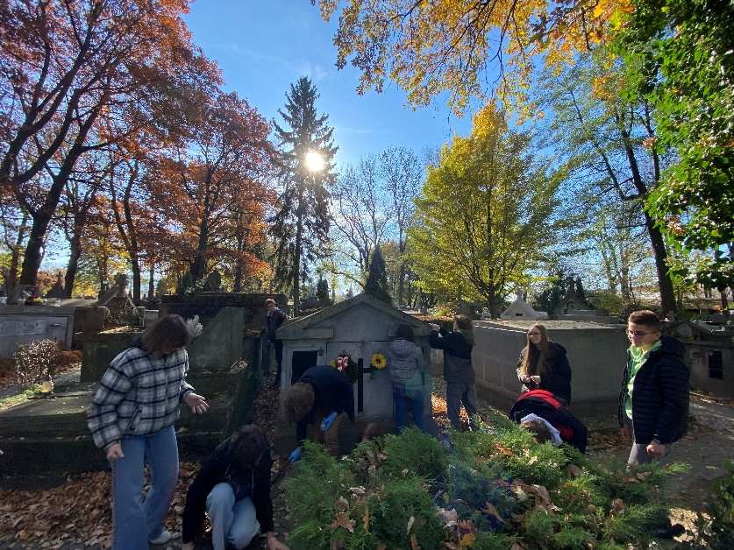
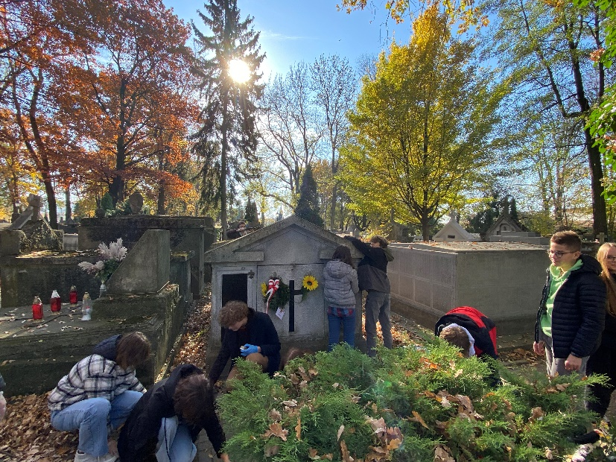 | 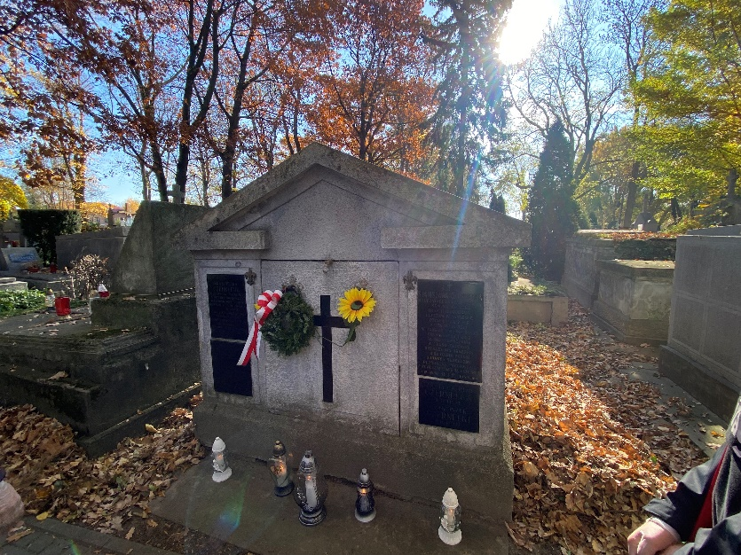
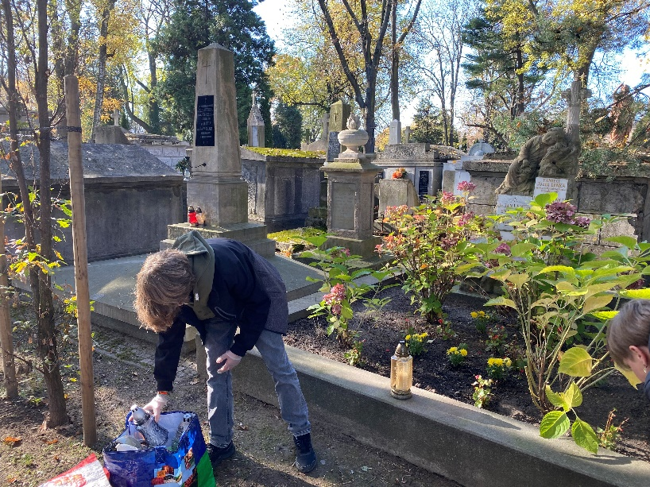 | 